Family Math Studio Lección 4.2 · 6.AT.4

Relacionar fracciones, decimales y porcentajes
Escribir la misma cantidad como fracción, decimal y porcentaje.
Nombre Fecha

La chispa de hoy
Una jugadora anotó 3/4 de los puntos de su equipo. El marcador solo muestra porcentajes. ¿Qué porcentaje debe mostrar? Primero adivina: ¿3/4 es más de la mitad de los puntos o menos?
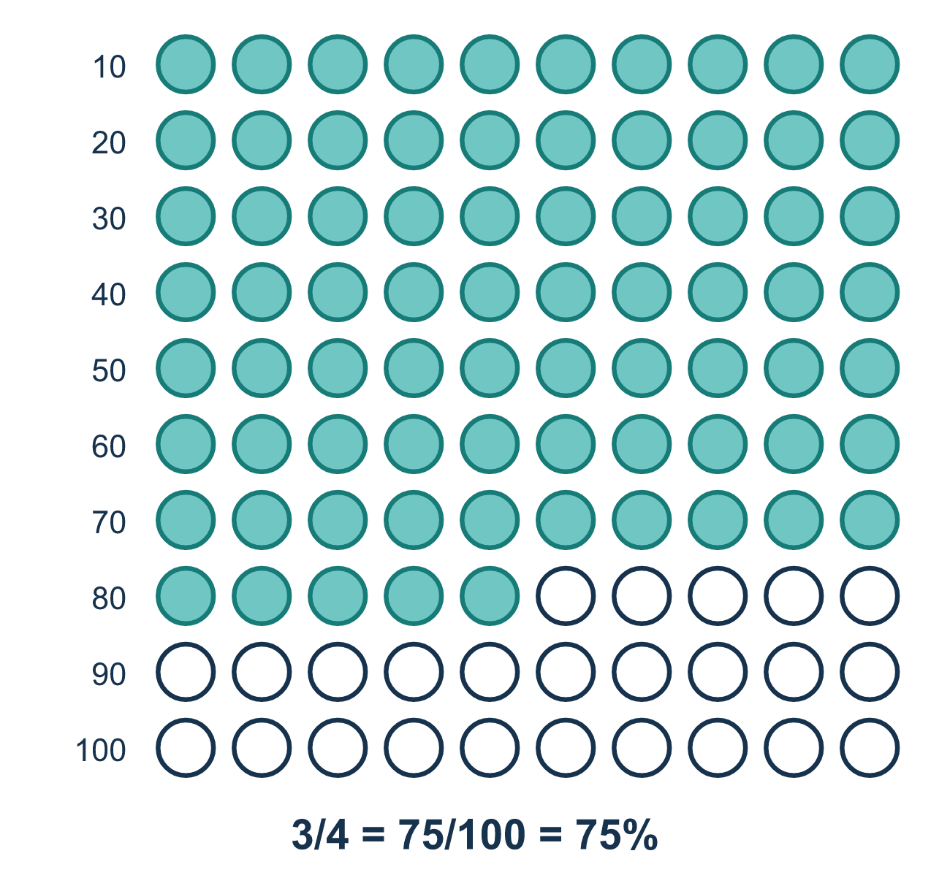
Nuestro modelo de clase: la fracción con 100 abajo

Inténtalo
Resuélvelo en papel. Escribe una respuesta en cada línea.
- ¿Qué decimal es igual a 1/2?
A. 1.2 B. 0.2 C. 0.5 D. 2.0
Mi respuesta
- Escribe 0.75 como porcentaje.
A. 75% B. 0.75% C. 7.5% D. 750%
Mi respuesta
- Escribe 3/5 como porcentaje.
A. 35% B. 6% C. 30% D. 60%
Mi respuesta
- ¿Qué fracción es igual a 0.4?
A. 1/4 B. 2/5 C. 4/5 D. 4/100
Mi respuesta
- Escribe 3/20 como porcentaje.
A. 15% B. 3% C. 20% D. 60%
Mi respuesta
- ¿Qué tres números nombran el mismo valor?
A. 1/2, 0.2, 20% B. 1/4, 0.4, 14% C. 3/5, 0.6, 60% D. 3/4, 0.34, 34%
Mi respuesta

Conversen
¿3/4 es una parte pequeña del total o la mayor parte?

Misión en casa
Digan: «Una jugadora anotó 3/4 de los puntos del equipo». ¿Puede su estudiante decirlo como decimal y como porcentaje en voz alta? Después prueben con 1/2 y con 1/5.

Si se atoran, pregunten
- ¿Qué número dividimos primero, el de arriba o el de abajo?
- Después de obtener el decimal, ¿por cuánto multiplicamos para obtener el porcentaje?
- ¿Este valor es más o menos que la mitad? Usemos 50% para revisar.

Hazlo en pantalla

Escanea o escribe el enlace. La misma lección, con pistas. eduwonderlab.com/lessons/4-2/homework.html
¿Cómo te sentiste? (opcional) ☐ Difícil ☐ Voy mejorando ☐ Lo entendí

Family Math Studio · Para adultos Lección 4.2 · 6.AT.4

Respuestas y notas para conversar
Relacionar fracciones, decimales y porcentajes

Lo que aprende tu estudiante
Esta noche escribimos el mismo valor de tres maneras: como fracción, como decimal y como porcentaje. Todos nombran la misma cantidad.

Respuestas
Pidan a su estudiante que explique antes de mirar.
- C. 0.5. 1/2 significa 1 ÷ 2 = 0.5.
- A. 75%. 0.75 son 75 centésimas, así que es 75%.
- D. 60%. 3/5 = 60/100 (multiplica ambos por 20), así que es 60%.
- B. 2/5. 0.4 = 4/10 = 2/5.
- A. 15%. 3/20 = 15/100 (multiplica ambos por 5), así que es 15%.
- C. 3/5, 0.6, 60%. 3/5 = 0.6 = 60%, así que todos nombran el mismo valor.

Conversen
¿3/4 es una parte pequeña del total o la mayor parte?

Cuando se atoren, pregunten
- ¿Qué número dividimos primero, el de arriba o el de abajo?
- Después de obtener el decimal, ¿por cuánto multiplicamos para obtener el porcentaje?
- ¿Este valor es más o menos que la mitad? Usemos 50% para revisar.

Eviten decir
- Solo lee los números de la fracción como el porcentaje, como 3/5 es 35%.
- Divide el número de abajo entre el de arriba.
- Un porcentaje nunca puede ser más de 100.

Misión en casa
Digan: «Una jugadora anotó 3/4 de los puntos del equipo». ¿Puede su estudiante decirlo como decimal y como porcentaje en voz alta? Después prueben con 1/2 y con 1/5.

